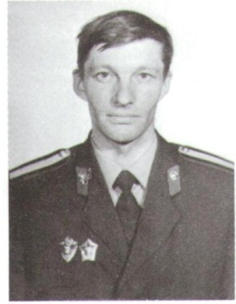
Василий Иванович Заборцев (1952-1985), сотрудник вневедомственной охраны Богучанского РОВД, погиб, защищая социалистическую собственность.
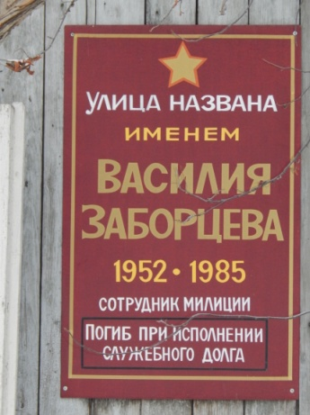
Василий Заборцев родился, вырос и погиб в селе Богучаны. Василий Иванович по складу характера был спокоен, выдержанный, дисциплинированный, был очень скромный, в коллективе пользовался большим авторитетом. Почти семь лет он проработал во вневедомственной охране. Решил переехать на родину жены. В ночь с 20 на 21 сентября вышел на последнее патрулирование, после которого должен был уволиться. Но выстрел в ночи обрвал его жизнь… Это было его последнее патрулирование улиц его родного села.
Василий Заборцев
1952-1985гг.
В 1989 году бывшей улице Жданова присвоили новое наименование улица Заборцева.

